ul. Soškova 1356/660
592 31 NOVÉ MĚSTO NA MORAVĚ
tel.: 00420 566 618 052
00420 566 618 054

Kamna na dřevo:

KEMAS

NÁVOD PRO MONTÁŽ, OBSLUHU A ÚDRŽBU

TENTO NÁVOD SI PROHLÉDNĚTE UŽ PŘI KOUPI SPOTŘEBIČE!

I. Všeobecně - dle 7.1 ČSN EN 13240:2002
Kamna jsou zvláště vhodná pro vytápění obytných i pracovních místností, pro ohřev potravin a tekutin. Kamna jsou konstruovaná na spalování tvrdého dřeva. Jsou zapojitelná na komín ze zadní strany. Dobrá funkce je podmíněna předepsanou montáží, správnou obsluhou a provozním tahem komínu. Kamna jsou způsobilá periodického provozu.
Základní provedení - popis, schéma
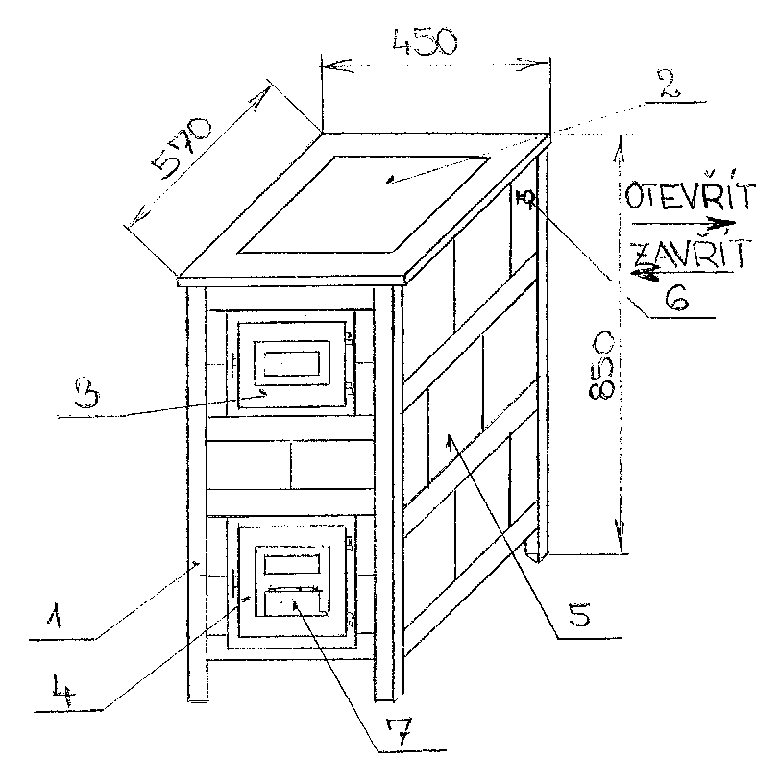
1- kostra, 2- pláty, 3- přikládací dvířka, 4- popelníková dvířka, 5- kachloví, 6- ovládací táhlo zátopové klapky tahem otevřená, tlakem zavřená klapka, 7- regulační klapka přívodu vzduchu pod rošt. Kouřovod na zadní stěně: L - levý nebo P - pravý, vnější průměr 130 mm.

II. Návod k montáži - dle 7.2 ČSN EN 13240:2002
Všechny místní předpisy, včetně předpisů, které se týkají národních a evropských norem musí být při montáži spotřebiče dodrženy.
- ČSN EN 13240:2002 - kamna.
- ČSN 06 1008:1997 - Požární bezpečnost tepelných zařízení.
- ČSN EN 33 2000-3:1995 - Prostředí pro elektrická zařízení.
- ČSN 73 4201:2002 - Komíny a kouřovody: navrhování, provádění a připojování spotřebičů paliv.
II. 1. Technické údaje: KEMAS
palivo tvrdé dřeva
jmenovitý tepelný výkon 8kW
průměrná účinnost 70%
průměrná teplota spalin cca 287°C
hmotnostní průtok spalin 5,3 g/s
provozní tah komínu 12 + 2Pa
průměrná spotřeba paliva 2,4 kg/hod.
výška 850 + 5 mm
hloubka 570 + 5 mm
šířka 450 + 5 mm
výška odtahového hrdla 700 + 5 mm
varná plocha 0,17 m2
průměr odtahového hrdla 130 mm
celková hmotnost 215 kg
II. 2. Umístnění kamen:
Kamna mohou být umístněna v obyčejném prostředí (ČSN EN 33 2000-3:1995). Při pracích kde by mohlo vzniknout přechodné nebezpečí požáru, musí být kamna včas před vznikem nebezpečí vyřazena z provozu.
II. 3. Montáž:
Připojení kamen na komínový průduch musí být vždy provedeno v souladu s ČSN 73 4201:2002. Před připojením kamen je nutno kovové části očistit od konzervační látky. Dále prověřit, zda komín má dostatečný tah. Kamna připojte na komínový sopouch nejkratším směrem. Pokud kamna nelze připojit bezprostředně, musí být příslušný kouřovod co nejkratší a má směrem ke komínu stoupat. Otvor komínu musí být opatřen plechovou zděří, která svým průměrem odpovídá průměru kouřových trubek. Je nutno zajistit dostatečný přívod spalovacího vzduchu a při součastném provozu s jiným tepelným zařízením zajistit i tomu odpovídající větrání a přivádění vzduchu. Při instalaci ochranných mřížek pro přívod spalovacího vzduchu je nutné je instalovat tak, aby nedošlo k jejich ucpání. V místnosti, v níž je instalovaný spotřebič, nesmějí být použity odsavače vzduchu, pokud není zajištěn přiměřený přívod vzduchu pro větrání. Odsavače vzduchu, které pracují ve stejné místnosti nebo prostoru jako spotřebič, mohou způsobit problémy.
II. 4. Instalace:
Při instalaci je třeba přísně dodržovat zásady požární ochrany dle čl. 12.2 ČSN 06 1008:1997. Instalace a používání systému k odvádění spalin musí být v souladu s ČSN 73 4201.
Při instalaci spotřebiče je nutné zajistit přiměřený přístup pro čištění kouřovodu a komínu. Spotřebič nelze připojit ke společnému komínu. Na tepelné zařízení a do vzdálenosti menší, než je jeho bezpečná vzdálenost, nesmějí být kladeny předměty z hořlavých hmot.
Bezpečné vzdálenosti dle čl. 5.1,2.1 ČSN 06 1008:1997
Stupeň hořlavosti Stavební hmota zařazena do stupně
stavebních hmot a výrobků hořlavosti (podle ČSN 73 0823)
A - nehořlavé žula, pískovec, betony těžké a pórovité, cihly, keramické obkladačky, malty, spec. omítky např. protipožární omítky
B - nesnadno hořlavé akumín, herklit, lignos, itaver
C1- těžce hořlavé dřevo listnaté, překližka, sirkolit, tvrzený papír (umakart)
C2- středně hořlavé dřevotřískové desky, solodur, desky, pryž, podlahoviny
C3- lehce hořlavé dřevovláknité desky, polystyrén, PVC lehké
1. Při instalaci spotřebiče musí být dodržena vzdálenost od stavebních hmot minimálně 400 mm. Tato vzdálenost platí pro spotřebiče a kouřovod umístněný v blízkosti hořlavých hmot stupně hořlavosti B, C1, C2 (stupně hořlavosti viz. tab.)
2. a) Bezpečnou vzdálenost (400 mm) nutno zdvojnásobit, je-li spotřebič a kouřovod umístněn v blízkosti hořlavých hmot stupně hořlavosti C3.
b) Bezpečnou vzdálenost zdvojnásobit i v tom případě, kdy stupeň hořlavosti prokázaný není.
c) Bezpečná vzdálenost se sníží na polovinu (400 mm) při použití nehořlavé tepelně stínící desky umístněné 25 mm od ochranné hořlavé hmoty. Stínící desky nebo ochranná clona musí přesahovat obrys spotřebiče, včetně kouřovodu na každé straně nejméně 150 mm a nad plochu spotřebiče nejméně 300 mm. Stínící deskou nebo ochrannou clonou musí být opatřeny i zařizovací předměty z hořlavých hmot, pokud nelze dodržet stanovenou bezpečnou vzdálenost.
d) Bezpečná vzdálenost se musí dodržet i při ukládání zařizovacích předmětů do blízkosti spotřebiče
3. Pokud je spotřebič umístěn na podlaze z hořlavých hmot, musí být opatřen nehořlavou, tepelně izolující podložkou přesahující půdorys na straně přikládacího a popelníkového otvoru nejméně o 600 mm a od bočních svislých hran těchto otvorů nejméně o 300 mm. Jako nehořlavé, tepelně izolující podložky lze použít všechny tuhé látky, které mají stupeň hořlavosti A.
II. 5. Oteplení:
1. Při dodržení bezpečných vzdáleností nesmí sálavé teplo spotřebiče (kouřovodu), způsobit větší oteplení hořlavých hmot v blízkosti spotřebiče než 60°C nad teplotu prostředí 20°C + 5°C. Tato ustanovení platí pro hořlavé hmoty stupně hořlavosti B, C1, C2.
2. U hořlavých hmot stupně hořlavosti C3 nesmí sálavé teplo spotřebiče (kouřovodu)způsobit větší oteplení hořlavých hmot v blízkosti spotřebiče než 35°C nad teplotu prostředí 20°C+5°C.

III. Návod k obsluze a údržbě - dle čl. 7.3 ČSN EN 13 240:2002
III. 1. Popis kamen:
Kamna se skládají z varné části, spalovacího prostoru a kouřových tahů. Přední část kamen tvoří přikládací dvířka (vrchní) a dvířka popelníková resp. zátopová (dolní). Dvířka jsou opatřena litinovými rukovítky. Varná část, slouží k ohřevu potravin a tekutin, skládá se ze dvou litinových plátů, které jsou zasazené v kovovém rámu plotny a utěsněny šňůrou ze skleněného vlákna. Vnitřní konstrukce je vyzděna šamotovými tvarovkami spojená kamnářskou maltou. Ve spodní části spalovacího prostoru je umístněný litinový rošt otáčivý. Dvířka a kostra kamen jsou poniklovaná nebo nastříkaná černou žáruvzdornou barvou, podle zakoupené varianty. Boky a přední část kamen jsou vyplněná keramickými kachli v různých barvách a vzorech, na kterých je více či méně zřetelný tzv. háris (vláskové trhlinky v glazuře) - nesnižuje kvalitu kachle.
III. 2. Topení:
Nejdříve položíme na dno ohniště resp. na rošt nevrstvený papír, lepenku nebo kostku podpalovače, poté chrastí nebo dřevěné třísky a konečně drobné dřevo a uzavřeme vrchní přikládací dvířka. Tahem otevřeme zátopovou klapku. Zapálíme papír a uzavřeme vnitřní branku (stojatý rošt), poté uzavřeme dvířka popelníková a následně otevřeme na max. regulační klapku přívodu spalovacího vzduchu tak, že ji otočíme směrem nahoru. Po rozhoření zavřeme tlakem zátopovou klapku a přidáme větší dřevo. Regulační klapku přívodu spalovacího vzduchu vrátíme zpět do svislé polohy a posouváním z leva doprava otevíráme a zavíráme podle potřeby. Při otevření regulační klapky na 2 mm dosáhne spotřebič jmenovitého tepelného výkonu. Vytřásání roštu se provádí pomocí táhla umístněného pod roštem, a to pohybem ze strany na stranu JEN ZA POUŽITÍ OCHRANNÉ RUKAVICE. Ohniště a popelník musí být vždy uzavřeny, vyjma uvádění do provozu, doplňování paliva a odstraňování pevných zbytků spalování, aby se zabránilo unikání spalin.
III. 3. Doplňování paliva a odpopelňování:
Kusové dřevo v délce max.30 cm do výšky max. 17 cm doplňujeme asi v hodinových intervalech do spalovacího prostoru při jmenovitém výkonu 6kW, při tomto úkonu proveďte přikládacím dřevem (polenem) prohrnutí ohniště. Spotřebič se nesmí používat pro spalování odpadků a smí se používat jen doporučené palivo dřevo, nezáruční palivo hnědé uhlí.
III. 4. Docílení sníženého příkonu:
Snižte tah v komínu na 7Pa a minimálně pootevřete přívod vzduchu, při tomto příkonu je spotřeba paliva cca 0,80 kg a doba hoření cca 25 minut.
III. 5. Připomínky k provozu:
Při špatných tahových podmínkách nebo špatných povětrnostních podmínkách je nutno věnovat zvýšenou pozornost na roztápění spotřebiče. Pokud spotřebič kouří v době přikládání paliva pro špatný tah komínu, stačí když před tím zavřete regulační klapku přívodu spalovacího vzduchu. Na bezchybnou funkci vyžaduje spotřebič provozní tah komínu 12 + 2Pa.
III. 6. Čištění kamen:
Po odpojení kouřové trubky a odtahového hrdla odebereme pláty, čímž odkryjeme celý prostor nad ohništěm. Z kouřových kanálů smeteme saze na dno a po odejmutí spodního zadního víčka vybereme saze z prostoru za ním.
III. 7. Opatření v případě požáru v komíně:
Komíny a kouřovody na nichž jsou připojeny spotřebiče na pevná paliva je nutné vymetat 6x ročně (dle vyhlášky min. vnitra č. 111/82Sb). Běžným provozem zejména vlkým palivem dochází k usazování sazí a dehtu v komíně. Při zanedbání pravidelné kontroly a čištění komínu se zvyšuje pravděpodobnost zahoření v komíně.
III. 8. V případě požáru v komíně postupujte takto:
- v žádném případě nehaste vodou
- uzavřete všechny přívody vzduchu pro hoření, pokud je to možné, přiklopte komín
- kontaktujte kominickou službu k posouzení stavu komína po požáru (posouzení stavu komína, kouřovodu, zkouška těsnosti)
- kontaktujte výrobce k prohlídce keramického sporáku na tuhá paliv

III. 9. Příslušenství:
- plát 480 x 180 x 30 1 ks
- plát 480 x 180 x 30 s falcem 1 ks
- uzavírací víčko vymetacího otvoru 1 ks
- nástavec na připojení kouřovodu 1 ks
- popelníková zásuvka 1 ks
- ochranná rukavice 1 ks
- těsnící šňůra pod pláty 1 ks
- návod na obsluhu a záruční list 1 ks
III. 10. Servis:
Záruční a pozáruční opravy zajišťuje výrobce. Na adrese výrobce lze též objednat náhradní díly.
III. 11. Důležitá upozornění:
- kamna musí být obsluhována pouze podle tohoto návodu
- při manipulaci s ovládacími prvky kamen vždy používejte ochrannou rukavici
- obsluhovat kamna mohou pouze dospělé osoby, je nepřípustné ponechat děti u kamen, která jsou v činnosti
- kamna vyžadují občasnou obsluhu a dozor
- části kamen zejména jeho vnější povrchy jsou v průběhu provozu z hlediska dotyku horké, proto je třeba tomuto věnovat patřičnou pozornost
- k zatápění se nesmí používat žádné hořlavé kapaliny
- pro první zatopení je třeba použít měkké dřevo a pozvolna topit
- do blízkosti přikládacích dvířek a popelníku se nesmí ukládat hořlavé předměty
- během provozu se nesmí žádným způsobem zvyšovat jmenovitý výkon kamen (např. použít koksu, černého uhlí, briket)
- popel z kamen vynášejte opatrně a ukládejte do nehořlavých nádob s víkem
- při provozu kamen a manipulaci s palivem dbejte na dodržování požárních bezpečnostních předpisů
- poškozená kamna se nesmí používat, záruční opravy provádí výrobní závod
- uživatel může vykonávat jen běžné čištění kamen a to nejméně 1x za měsíc
- přepravní dřevěnou paletu spálíme ve kamnech a balící pásky vyhodíme do sběrných kontejnerů k tomu určených
- v případě likvidace kamen je nutné kovové a jiné části roztřídit a odevzdat ve sběrných službách
- používejte pouze náhradní díly schválené výrobcem
- jsou zakázány jakékoliv neoprávněné úpravy spotřebiče
- při instalaci kamen dbejte na řádné utažení vývodky a ucpávky, provádějte občasnou kontrolu utažení

ZÁPIS O PROVEDENÉ OPRAVĚ:

ZÁRUČNÍ LIST:
Za kvalitu, funkci a provedení kamen ručíme 24 měsíců ode dne prodeje spotřebiteli a to tím způsobem, že chyby vzniklé prokazatelně vadným materiálem a nebo chybným provedením odstraníme v co nejkratším čase na naše náklady s podmínkou, že spotřebič.
ZÁRUKA SE NEVZTAHUJE NA:
- závady, jejichž příčina nesouvisí s funkcí výrobku, např. poškozená keramika mechanickým způsobem, ohnuté nohy
- závady vzniklé v rozporu s platnými bezpečnostními a instalačními předpisy
- mechanické poškození vzniklé přepravou a špatným používáním, poškození vzniklé nepozorností, živelnou pohromou nebo jiným vnějšími vlivy
- závady vzniklé zásahem do funkce výrobku nebo špatný napojením do komínového tělesa
- neadekvátní úpravou nebo opravou
- závady (zmodrání niklovaných částí) vniklé častým přetápěním spotřebiče a spalováním nedoporučeného materiálu
- běžná údržba nebo čištění, instalace

Při závadě nutno uvést přesnou adresu a uvést okolnosti, za kterých k závadě došlo.
Reklamaci prošetříme a závady odstraníme, pokud k reklamaci přiložíte tento záruční list opatřený datem prodeje a razítkem prodejní organizace.
Při koupi ve vlastním zájmu žádejte čitelně vyplněný záruční list.
O způsobu, termínu a místě rozhodne náš výrobní závod.
--------------------------------------------------------------------------------------------------------------
Název a typ výrobku:
Prodáno dne:
Výrobní číslo:
Čitelný podpis prodávajícího a razítko prodejny: kopie
--------------------------------------------------------------------------------------------------------------

